Отчёт по лабораторной работе №1
  - Computer Skills for Scientific Writing
Нонога Джинтоба
Содержание

Список иллюстраций

Список таблиц

Цель работы
Изучение базовой структуры LaTeX-документа и принципов его компиляции в PDF-файл. В рамках работы рассматриваются создание минимального документа, настройка преамбулы, формирование тела документа, работа с абзацами, комментариями, специальными символами, а также основы структурирования текста и использования математического режима LaTeX.

Ход выполнения

Подготовка окружения и проверка установки LaTeX
Перед началом работы была выполнена проверка установленного дистрибутива LaTeX в среде Windows PowerShell. Для установки и проверки использовался менеджер пакетов Chocolatey, который сообщил, что TeX Live v2025.20250902.0 уже установлен. Дополнительно была выполнена команда проверки версии pdflatex, подтвердившая использование pdfTeX (TeX Live 2025).
Результат проверки установки и версии pdflatex приведён на скриншоте:
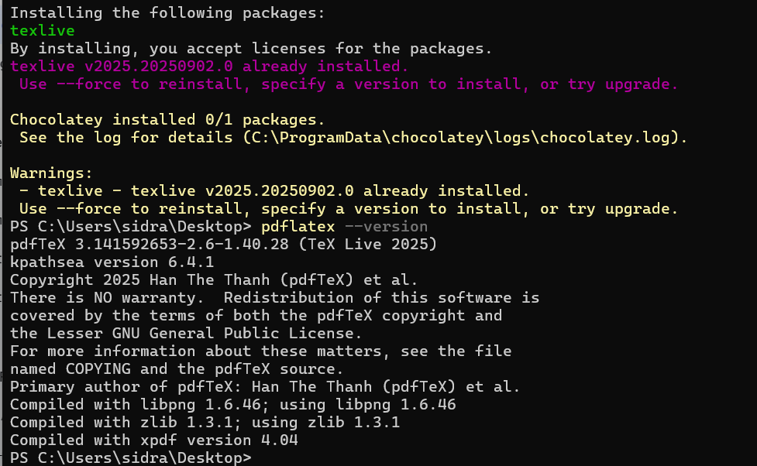
Проверка установки TeX Live и версии pdflatex

Компиляция первого документа first.tex
На следующем этапе был создан исходный файл first.tex, содержащий минимальную структуру LaTeX-документа: объявление класса article, подключение кодировки шрифтов T1 с помощью пакета fontenc, а также тело документа между командами \begin{document} и \end{document}.
Компиляция была выполнена командой pdflatex first.tex. В выводе компилятора отображается загрузка стандартного класса article.cls, файла size10.clo, пакета fontenc.sty и backend-модуля l3backend-pdftex.def. Сообщение No file first.aux. указывает на первый запуск компиляции, а запуск mktexpk и METAFONT связан с генерацией шрифтов.
Вывод компиляции показан на скриншоте:
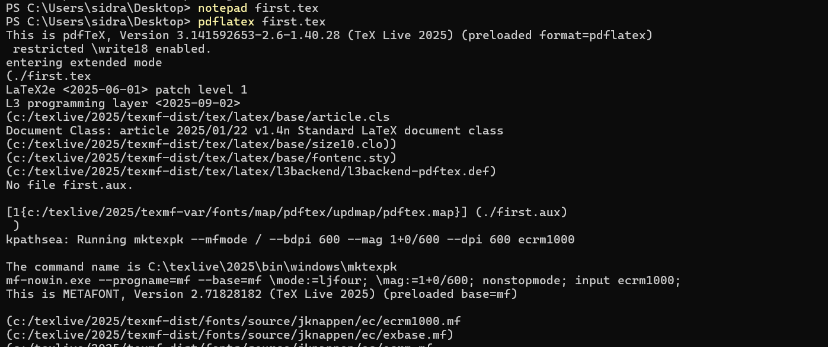
Компиляция first.tex

Анализ сгенерированного документа first.pdf
В результате компиляции был создан PDF-документ, содержащий две строки текста:
- Hey world!
- This is a first document.
Также автоматически добавлен номер страницы, что является стандартным поведением класса article.
Результат отображения PDF-документа показан на скриншоте:
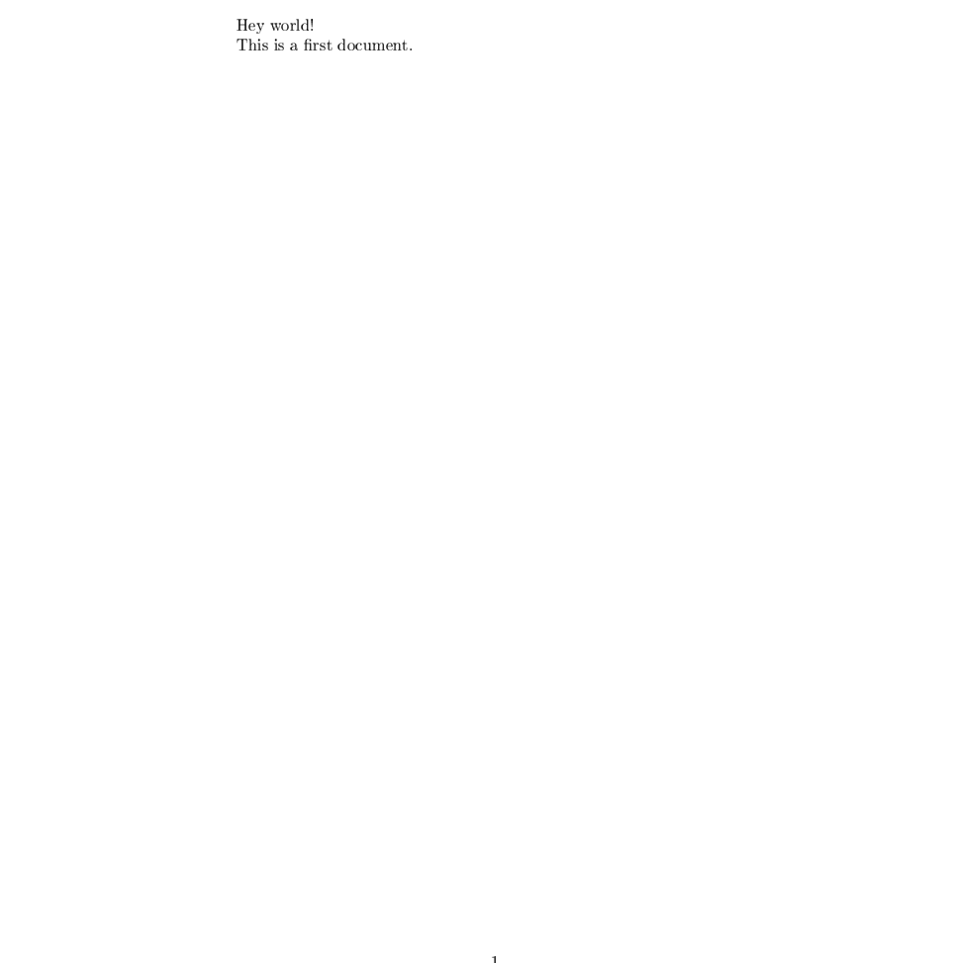
Результат first.pdf

Выполнение упражнения: абзацы, пробелы и специальные символы (exercise1.tex)
Далее был подготовлен файл exercise1.tex, в котором выполнены требования упражнения:
- добавлены несколько абзацев с разделением пустой строкой;
- проверена обработка множественных пробелов (они интерпретируются как один);
- использованы «жёсткие пробелы» ~, предотвращающие перенос строк;
- продемонстрирован вывод специальных символов ($, %, #, _) с использованием экранирования;
- проверено применение полужирного и курсивного начертаний.
Компиляция выполнена стандартной командой pdflatex exercise1.tex. В процессе компиляции также была выполнена генерация дополнительных шрифтов.
Вывод компиляции приведён на скриншоте:
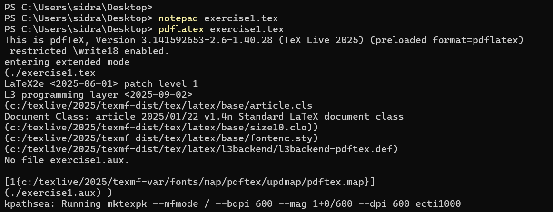
Компиляция exercise1.tex
Итоговый PDF-файл демонстрирует корректное форматирование текста, абзацев и специальных символов.
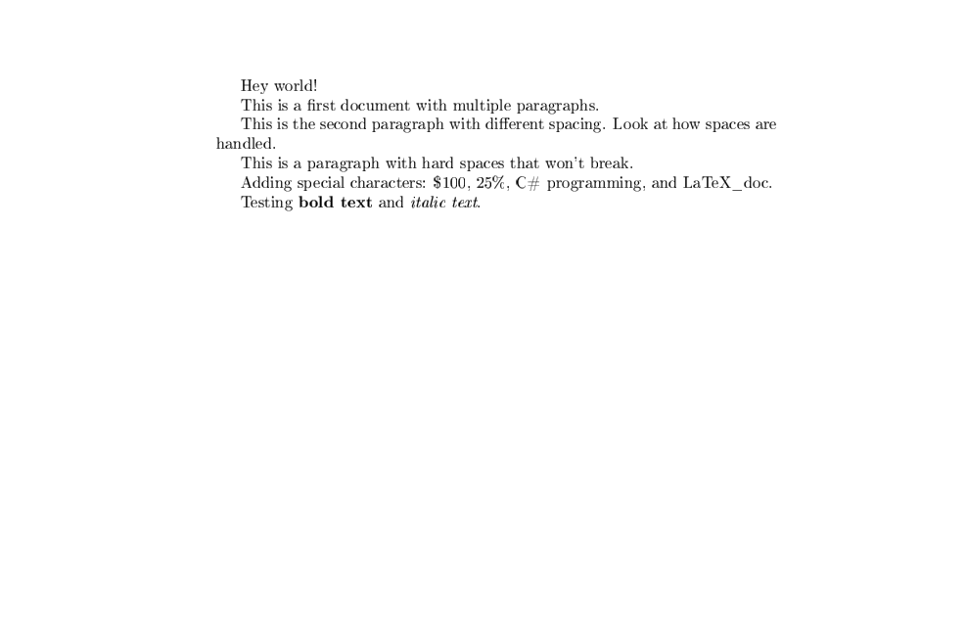
Результат exercise1.pdf

Демонстрация структуры документа: разделы и подразделы (structure.tex)
Для демонстрации структуры документа был создан файл structure.tex, содержащий разделы и подразделы, а также пример сноски, оформленной с помощью команды \footnote.
При компиляции файла загружался класс article с опцией увеличенного размера шрифта, что подтверждается использованием файла size12.clo. Как и в предыдущих случаях, сообщение No file structure.aux. указывает на первый запуск компиляции.
Процесс компиляции показан на скриншоте:
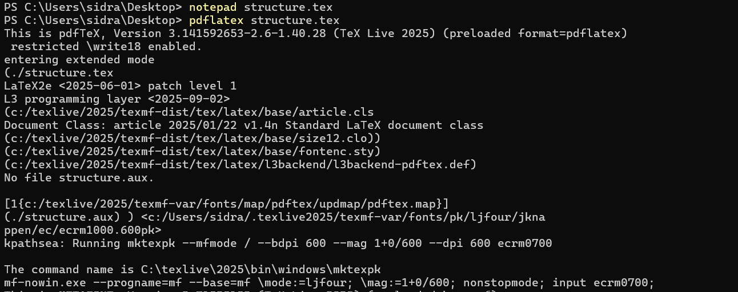
Компиляция structure.tex
В итоговом PDF-документе наглядно представлены:
- автоматическая нумерация разделов и подразделов;
- корректное оформление заголовков;
- вывод сносок;
- разделение текста на абзацы.
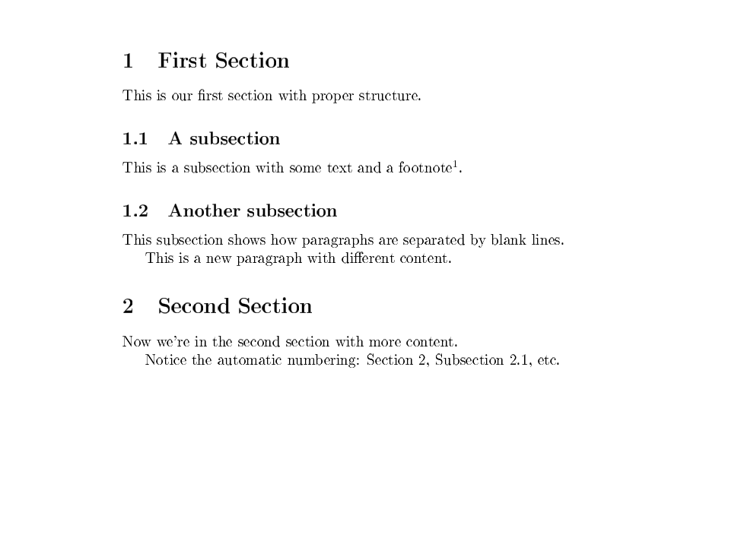
Результат structure.pdf

Примеры математического режима (math1.pdf и math2.pdf)
В документе math1.pdf продемонстрированы основы математического режима LaTeX:
- встроенные формулы (inline math);
- формулы, вынесенные в отдельную строку;
- верхние и нижние индексы;
- греческие буквы.
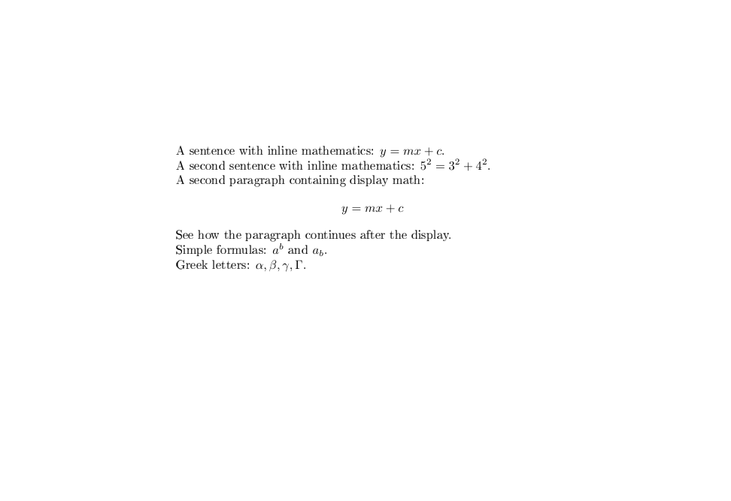
Математический режим: базовые примеры
В документе math2.pdf показаны расширенные возможности математического набора с использованием пакета amsmath:
- нумерованные формулы;
- интегралы;
- выравнивание системы формул.
В логе компиляции зафиксирована загрузка пакета amsmath и связанных модулей, а также успешное создание PDF-файла.
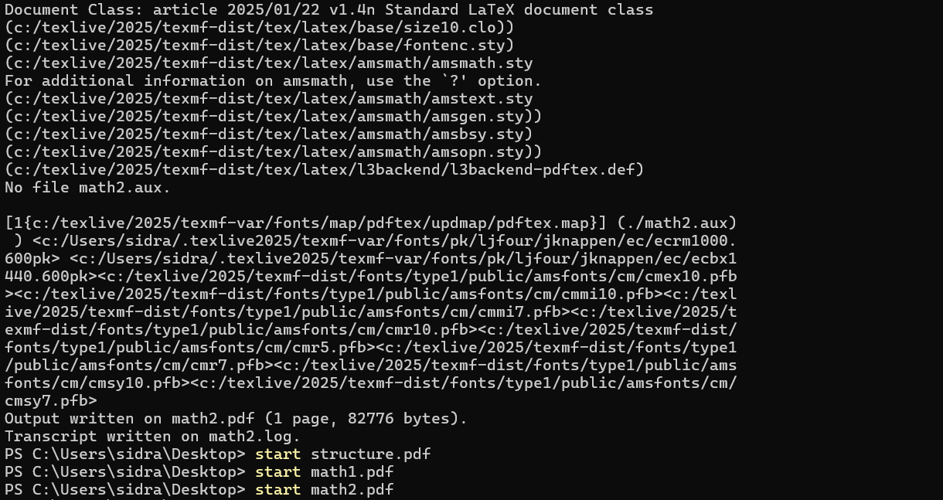
Компиляция math2.tex и открытие PDF
Итоговый результат представлен на скриншоте:
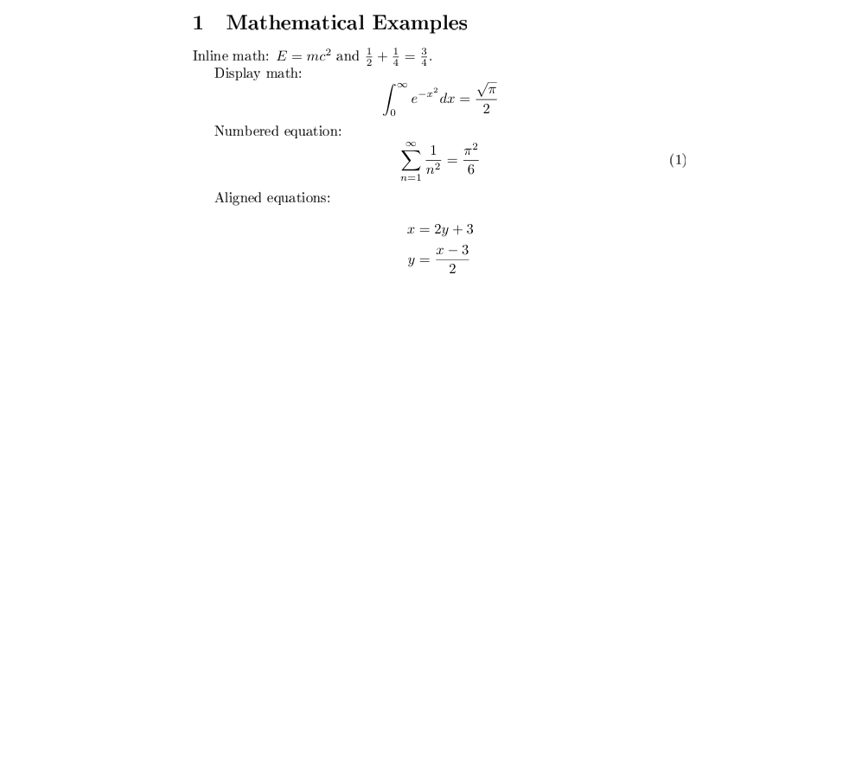
Результат math2.pdf

Вывод
В ходе выполнения задания были успешно изучены и отработаны следующие аспекты работы с LaTeX:
- создание и компиляция минимального LaTeX-документа с использованием класса article;
- структура документа LaTeX, включая преамбулу и тело документа;
- использование команд \begin{document} и \end{document}, а также принцип работы окружений;
- формирование абзацев и обработка пробелов, включая применение «жёсткого пробела» ~;
- добавление комментариев в исходный файл и их влияние на процесс компиляции;
- корректный вывод специальных символов с использованием экранирования;
- применение простых средств форматирования текста (полужирное и курсивное начертание);
- использование команд структурирования документа (\section, \subsection) и автоматической нумерации;
- добавление сносок с помощью команды \footnote;
- основы математического режима LaTeX, включая inline- и display-формулы, индексы и греческие буквы;
- применение пакета amsmath для набора нумерованных и выровненных формул.
Все подготовленные .tex-файлы были успешно скомпилированы с помощью pdflatex, ошибки компиляции отсутствуют, а полученные PDF-документы полностью соответствуют ожидаемому результату и демонстрируют корректную работу механизмов LaTeX.

